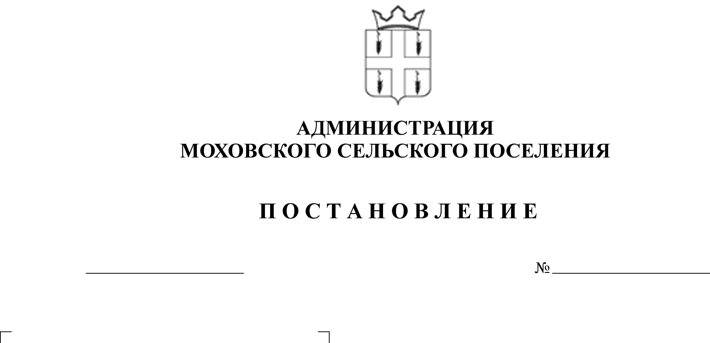
О введении особого противопожарного
64
06.04.2015

режима на территории Моховского
сельского поселения
В целях реализации первичных мер пожарной безопасности в Моховском сельском поселении, на основании Федерального закона от 06 октября 2003 года № 131-ФЗ «Об общих принципах местного самоуправления в Российской Федерации»
Администрация Моховского сельского поселения ПОСТАНОВЛЯЕТ:
1. С 06 апреля 2015 года до 15 июня 2015 года ввести на территории Моховского сельского поселения особый противопожарный режим.
2. Утвердить прилагаемый План мероприятий по поддержанию противопожарной обстановки на территории Моховского сельского поселения.
3. Назначить ответственным за особый противопожарный режим ведущего специалиста администрации по жилищно-коммунальному хозяйству Моховского сельского поселения Егорову Т.Г.
4. Обнародовать данное постановление согласно Устава МО «Моховское сельское поселение».
5. Контроль за исполнением настоящего постановления оставляю за собой.

Глава Моховского
сельского поселения В.Н.Мальцев

УТВЕРЖДЕН
постановлением администрации
Моховского сельского
поселения от 06.04.2015 № 64

ПЛАН
мероприятий по поддержанию противопожарной обстановки на территории Моховского сельского поселения

№ п/п | Наименование мероприятий | Срок исполнения | Ответственный за исполнение
1 | 2 | 3 | 4
1. | Информировать население через средства массовой информации, листовки, памятки, стенды о противопожарной обстановке в поселении. | Постоянно | Ведущий специалист администрации по жилищно-коммунальному хозяйству
2. | Содержать в проезжем состоянии дороги, проезды, подъезды к зданиям, пожарным водоисточникам. | Постоянно | ООО «Комсервис»
3. | Рекомендовать иметь в каждом дворе первичные средства пожаротушения согласно постановлению главы Моховского сельского поселения от 12 августа 2010 года № 127 «Об утверждении перечня первичных средств пожаротушения для индивидуальных жилых домов» | Постоянно | Домовладельцы, старосты населенных пунктов
4. | Рекомендовать жителям населенных пунктов, граничащих с лесными массивами проводить обходы населенных пунктов в ночное время. | В течение всего периода | Жители населенных пунктов, граничащих с лесными массивами
5. | Контролировать исправность работы телефонов в населенных пунктах Моховского сельского поселения | Постоянно | Администрация Моховского сельского поселения, ОАО «Ростелеком»

